常州市2012-2013学年度教育学会学业水平监测
七年级生物试题 2013年1月
说明：
1．本试卷分第I卷（选择题）和第Ⅱ卷（非选择题）两部分，考试时间为60分钟，试卷满分为100分。
2．考试形式为开卷书面考试。可查阅所带教材和其他资料，但不得相互讨论。
题号 | 第I卷 | 第Ⅱ卷 |  |  |  |  |  | 总分 | 结分人 | 核分人
题号 | 第I卷 | 26 | 27 | 28 | 29 | 30 | 31
得分
选择题答题表：
题号 | 1 | 2 | 3 | 4 | 5 | 6 | 7 | 8 | 9 | 10 | 11 | 12 |  | 13 | 14 | 15
答案
题号 | 16 | 17 | 18 | 19 | 20 | 21 | 22 | 23 | 24 | 25 | 得分 |  | 阅卷人
答案
第I卷（选择题 共50分）
1.不具备细胞结构的生物是
A.病毒 B.含羞草 C.草履虫 D.洋葱
2.蚯蚓的钻穴和取食等活动可使土壤变得更加疏松和肥沃，这说明
A.生物能够影响环境 B.生物的生存依赖一定的环境
C.生物能够破坏环境 D.生物能够适应环境
3.在探究“光对鼠妇生活的影响”这一实验中的变量是
A. 温度 B. 光照 C.温度 D.土壤
4.下图表示一个惯用右手写字的人正在用显微镜观察，其中观察方法正确的是
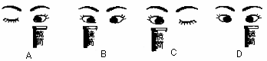

5.人体细胞和番茄细胞基本结构的不同之处是：人的细胞不具有
A. 细胞壁 B. 细胞膜 C.草履质 D.细胞核
6.遗传物质主要存在于细胞的
A.细胞膜 B.细胞质 C.细胞壁 D.细胞核
7.某生物体细胞中含有12对染色体，在细胞分裂后形成的子细胞中，染色体的数目是
A.12条 B．24条 C.12对 D．6对
8.你能够由小长大，其根本原因是
A.细胞分裂 B．细胞生长 C.细胞分裂和生长 D．细胞分化

9. 下列各植物结构中，属于器官的是
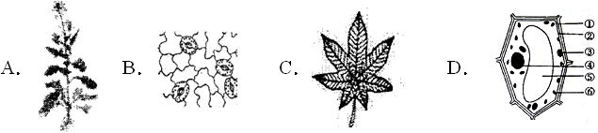

10.下列关于草履虫的说法错误的一项是
A.草履虫能对盐作出反应
B.草履虫对污水具有净化作用
C.草履虫体内有叶绿体
D.草履虫是一种单细胞生物
11. 大豆是我国主要农作物之一，大豆种子的养料主要储存在
A.种皮 B.胚乳 C.胚芽 D.子叶
12. 炒熟的小麦种子，即使放在足够的水分，充足的空气和适宜的温度的环境中，种子也不能萌发，这是因为
A．种子处于休眠状态 B.种子内缺乏足够的营养物质
C．种子的胚已经不完整 D.种子的胚已经死亡
13.上右图“植物根尖的结构”中，吸收水和无机盐的主要部位是
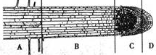

14.在农田中，施肥过多时，农作物会出现萎蔫现象（即“烧苗”），这是因为
A.根细胞吸水过多 B.根细胞失水过多
C.细胞吸收无机盐过多 D.根细胞吸收无机盐过少
15.农谚“庄稼一枝花，全靠肥当家”。肥料的作用主要是给农作物生长提供
A.水 B.无机盐 C.有机物 D.氧气
16.在小树上拴铁丝，天长日久会行成节瘤，是由于小树被破坏了
A．木质部 B.韧皮部 C.形成层 D.表皮
17.把带叶枝条下端插入稀释的红墨水中，一段时间后发现木质部被染红了，因为
A.导管向上运输了红墨水 B.导管向下运输了红墨水
C.筛管向上运输了红墨水 D.筛管向下运输了红墨水
18.受精完成后，花的结构中继续发育的是
A．花瓣 B．萼片 C．柱头 D．子房
19. 木柴之所以能够燃烧是因为木柴中含有
A.光能 B.二氧化碳 C.氧气 D.有机物
20.做“绿叶在光下制造淀粉”的实验，正确的实验顺序是
（①选叶遮光 ②酒精脱色、漂洗 ③黑暗处理 ④碘酒显影 ⑤清水漂洗 ⑥观察变化）
A.①③②⑤④⑥ B.③①②④⑤⑥ C.③①②⑤④⑥ D.①②③④⑤⑥
21.萝卜放久了会空心；水果放久了会变轻，味道会变差。这是因为呼吸作用能
A.分解有机物 B.放出二氧化碳 C. 吸收氧气 D.释放能量
22.下列生产措施中，应用了光合作用原理并能提高光合作用效率的是
A. 栽树苗时，根部带有一小块土坨
B. 给温室里的农作物适度增加二氧化碳
C.早春播种种子前，先用清水浸泡种子一段时间
D.移栽树苗时，剪去树苗的部分叶片
23.下列植物中，食用的部分属于植物根的是
A.芹菜 B.马铃薯 C.甘薯 D.苹果
24.绿色植物的蒸腾作用可以
A.降低植物叶片表面及其周围环境的温度 B.增加空气的湿度，有利于形成降雨
C.促使水的吸收与运输 D.以上三项都是
25.倡导低碳生活已成为全世界的共识，下列行为不属于低碳生活方式的是
A.禁止焚烧秸秆，利用秸秆生产沼气
B.利用风能和太阳能发电
C.使用一次性木筷，既方便又卫生
D.步行、骑自行车或乘公交车出行

第Ⅱ卷（非选择题 共50分）
二、非选择题（本大题包括6小题，共50分）
26．（10分）下图为某同学在观察自己制作的洋葱鳞片叶表皮细胞临时装片的过程中，显微镜下看到的几个视野，请据图回答问题：
得分 | 阅卷人
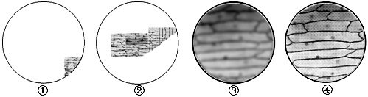

（1）制作洋葱鳞片叶表皮细胞临时装片过程中，应先在载玻片中央滴一滴 ；染色时所用染色剂是 。
（2）利用显微镜观察玻片标本时，将玻片放在载物台上，标本的中心对准 ，用压片夹压住。接着，转动 螺旋使物镜缓慢降至离玻片2-3毫米为止；然后调节 螺旋使镜筒缓缓上升，同时，边观察边寻找物像。
（3）要使图像从视野①变为视野②的状态，应将装片向 方移动；要使图像从视野③变为视野④的状态，应用显微镜的 螺旋进行调节。
（4）在视野②中，洋葱鳞片叶表皮有部分重叠，这是因为：制作临时装片过程时，洋葱表皮没有 。
（5）视野④所示的部分属于 组织，它由一些排列紧密的细胞构成，具有
作用。
得分 | 阅卷人
27.（10分）下图是在显微镜下观察到的某植物细胞的结构示意图，请据图回答问题：（在[ ]内填字母，在 上填名称）
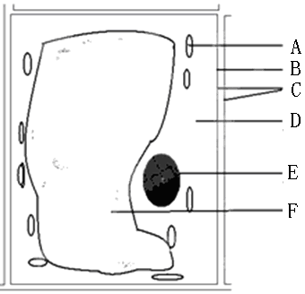

（1）保护细胞内部结构，维持细胞的正常形态的结构是［ ］ 。
（2）切西瓜时流出许多汁液，它存在于细胞中的[ ] 。
（3）在细胞中,具有控制物质进出作用的结构是[ ] 。
（4）绿叶之所以呈现绿色，是因为叶肉细胞中含有大量的[ ] 。
（5）与呼吸作用有关，为细胞的生命活动提供能量的结构是 。它在普通光学显微镜下 （填“能”东“不能”）看到。

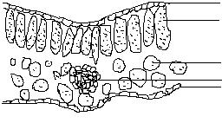
28.（10分）叶是植物进行光合作用的主要器官，下图是某种叶片横切面图，请仔细观察各部分结构并回答下列问题：（在[ ]内填数字标号，在 上填名称）
①
②
③
④
⑤
⑥
得分 | 阅卷人

（1）不同植物的叶片内部结构基本相似，都是由 、 和 组成的。
（2）靠近上表皮的细胞群②含叶绿体较多，排列比较紧密和整齐，它叫 层；靠近下表皮的细胞群③含叶绿体较少，排列比较疏松，它叫 层。
（3）在叶片的表皮上有[ ] ，它是由成对的 围成的，是气体交换和水分散失的门户。
（4）叶片进行光合作用时，所需水分通过[ ] 运输而来。

29.（6分）某班同学为探究影响水生植物产氧量的因素，分成8个小组针对2个变量设计了如下实验，并将实验装置做了相应的处理，将实验结果记录在表格中，请根据表格回答以下问题（装置见下图）：
得分 | 阅卷人
小组 | 研究变量 | 条件 | 产氧量总和（ml）
1、2、3、4  小组 | ？ | 金鱼藻 | 15
1、2、3、4  小组 | ？ | 蜈蚣草 | 24
5、6、7、8  小组 | 光 | 有光 | 17
5、6、7、8  小组 | 光 | 无光 | 0

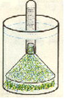
（1）水生植物主要通过 作用产生氧气。
（2）根据以上条件，得知1、2、3、4小组同学的研究变量是 。
（3）从5、6、7、8小组同学研究的结果看，水生植物产生氧气必须要具备的条件是 。
（4）如果同学们想重新研究光线的强弱对水生植物产氧量的影响，那就可以进行如下处理：把装置放在 和 的不同条件下进行对照研究。
（5）如果想要验证试管中收集到的气体确实是氧气，做法是：
。

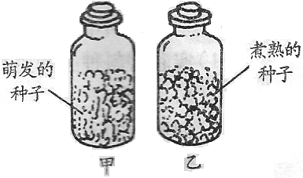
30.（9分）右图表示两个加塞的广口瓶，甲瓶内装有萌发的种子，乙瓶内装有等量的煮熟的种子。据图回答问题：
得分 | 阅卷人
(1) 若两瓶在温暖的地方已放置了24小时，将燃烧的小段蜡烛伸入甲瓶中，能够观察到的现象是 ；将燃烧的小段蜡烛伸入乙瓶中，观察到的现象是 。（填“蜡烛继续燃烧”或“蜡烛熄灭”）
(2) 出现上述现象的原因是：甲瓶中种子会进行 作用，它可以吸收空气中的 ，将种子内的 分解成二氧化碳和水，并放出能量供种子萌发时利用。
(3)设置乙瓶的目的是进行 。本实验说明：上述种子进行的生理活动只能在 细胞中进行。
(4) 与实验前相比，实验完成时，甲瓶中有机物的含量 ，乙瓶中有机物的含量 。（选填“变多”、“变少”、“不变”）

得分 | 阅卷人
31.（5分）下图是某同学探究“蚂蚁是否喜欢甜食”的实验设计。
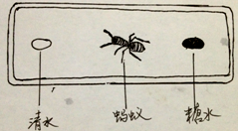

材料用具：劈开的竹筒一截（长15厘米），蚂蚁一只，浓糖水一杯，清水一杯，放大镜一个，滴管2支。
实验步骤：
- 在竹筒的两端，分别用两只滴管各滴上一滴浓糖水和一滴清水，将一只蚂蚁等距离放在两滴水之间（如上图）。
- 用放大镜观察蚂蚁的觅食行为。
请根据以上实验设计回答下列问题：
（1）本实验的假设是： 。
（2）本实验的变量是 。
（3）对实验结果的预测和分析：
如果实验结果是蚂蚁爬向浓糖水一端取食，则可以推理得出的实验结论是：
。
如果实验结果是以下情况：蚂蚁爬向清水一端；蚂蚁停留在原处不动；蚂蚁不定向爬动，则均可以推理得出的实验结论是： 。
（4）本实验设计中一处不足之处是： 。

常州市2012-2013学年度教育学会学业水平监测
七年级生物试题答案 2013年1月
一、选择题（每小题只有一个选项符合题意，每小题2分，共50分）
题号 | 1 | 2 | 3 | 4 | 5 | 6 | 7 | 8 | 9 | 10 | 11 | 12 | 13 | 14 | 15
答案 | A | A | B | D | A | D | C | C | C | C | Ｄ | D | A | B | B
题号 | 16 | 17 | 18 | 19 | 20 | 21 | 22 | 23 | 24 | 25
答案 | B | A | D | Ｄ | B | A | Ｂ | C | D | C
二、非选择题（每空一分，共50分）
26、（10分）
（1）清水 碘液 （2）通光孔 粗准焦 粗准焦
（3）右下（右或下） 细准焦 （4）展平 （5）保护 保护
27、（10分）
（1）Ｃ 细胞壁 （2） Ｆ 液泡 （3）Ｂ 细胞膜
（4）Ａ 叶绿体 （5）线粒体 不能
28、（10分）
（1）表皮 叶肉 叶脉 （2）栅栏 海绵
（3）⑥ 气孔 保卫细胞 （4）④ 叶脉
29、（6分）
（1）光合作用 （2）水生植物种类(金鱼藻与蜈蚣草)
（3）光（光照） （4） 强光 弱光
（5）将带火星的木条（卫生香）伸进试管，能让带火星的木条（卫生香）复燃
30、（9分）
（1）蜡烛熄灭 蜡烛继续燃烧 （2）呼吸 氧气 有机物
（3）对照 活 （4）变少 不变
31、（5分）（1）蚂蚁喜欢甜食（或蚂蚁不喜欢甜食）
（2）食物（糖和清水）
（3）蚂蚁喜欢甜食 蚂蚁不喜欢甜食
（4）应放入多只蚂蚁进行实验，如：10只（蚂蚁只有一只，要选取8-10只蚂蚁较好，蚂蚁数量可酌情确定）

